Temat 11.

Wiem, wiem, macie tej całej sytuacji dość! Ale zauważcie, ze nie ma tego złego, co by na dobre nie wyszło” Ja cały czas szukam tego dobra przede wszystkim w Was. Chłopcy, zaskoczyliście mnie (nie powiem głośno czym i dlaczego) Proszę nadal o Wasz rozwój, i o pobudke dla tych, którzy chowają głowę w piasek i udają polną mysz ( metafora) Proszę Was cały czas o pracę, o podjecie wysiłku, próbę, bo to będzie znaczyć, ze pracujesz nad sobą, ze się zmieniasz, , a to mnie( i nie tylko mnie) naprawdę cieszy.
Jak nie wiesz co z tym zrobić, to zapytaj kolegę, mnie i innych. Natomist nie wolno Ci być obojętnym. To bardzo zła postawa.

Przy okazji wklejam Ci WYKRZYKNIK!

Zasady pracy zdalnej:
Pamiętaj!
- nie wszystko co masz podane musisz robić z wykorzystaniem komputera,
- rób sobie przerwy,
- wietrz swój pokój ,
- wykonaj kilka ćwiczeń w ramach lekcji wf-u
- posłuchaj muzyki,
- czas spędzony przed komputerem nie powinien być dłuższy niż 5

Lekcja 11 ,,Kamienie na szaniec”

https://www.youtube.com/watch?v=2kBAt8Obnro&feature=emb_title
lub tu:
https://www.youtube.com/watch?v=OkLxzuRXVcw
POLECENIA:
1. Uzupełnij informacje na temat bohaterów: dopisz do każdego pseudonimu imię i nazwisko oraz okoliczności śmierci bohatera.

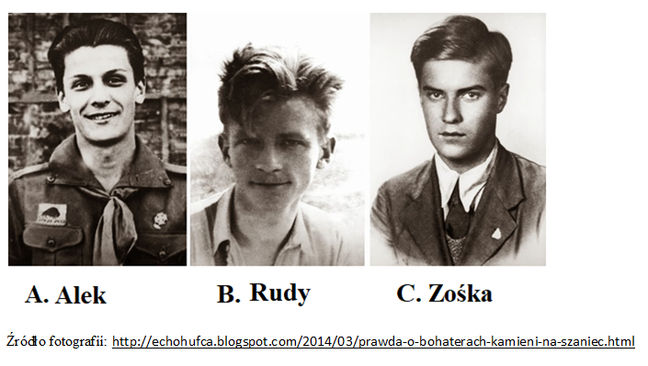
2. Wyjaśnij związek podanych słów z bohaterami utworu:

A. Buki B. Szare Szeregi C. Mały Sabotaż
3. Podaj i krótko opisz 2 akcje bohaterów organizowane w ramach Małego Sabotażu.
4. Dlaczego Alek zyskał pseudonim Kopernicki? Wyjaśnij w kilku zdaniach – zwróć uwagę na poniższa fotografię.
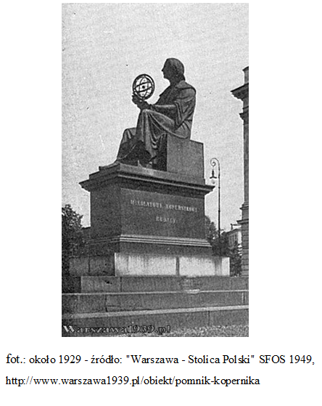

5. Zwróć uwagę na poniższy fragment komiksu – przeczytaj go i odpowiedz na pytania:

– Jaka sytuacja została przedstawiona w komiksie?

– Gdzie się rozegrała i co miała na celu?

– Z jakim skutkiem się zakończyła

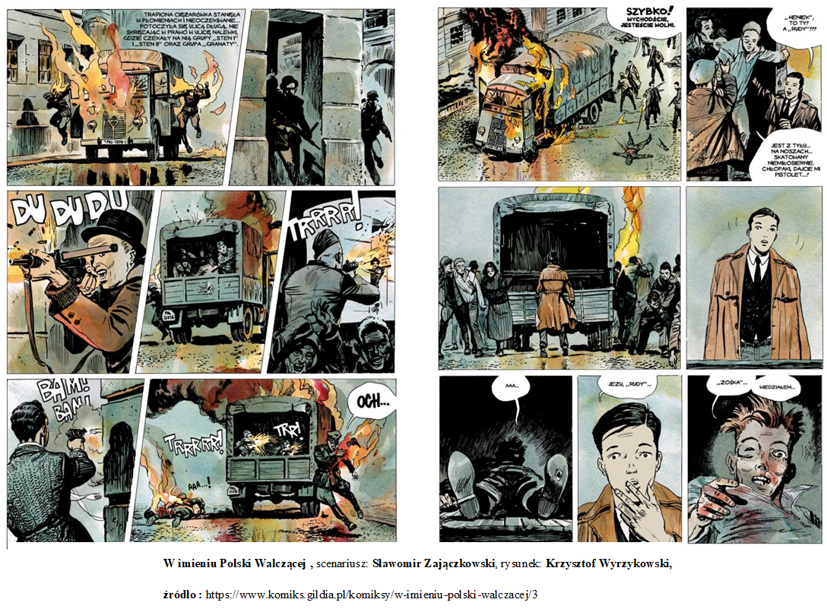
6. Wyjaśnij tytuł utworu.

7. ROZPRAWKA: Czy, Twoim zdaniem, bohaterowie „Kamieni na szaniec” mogą być wzorem dla współczesnej młodzieży? Przedstaw swoje stanowisko, uzasadnij je dwoma argumentami i przykładami:
Najpierw wypisz swoje stanowisko, a potem udowodnij, że masz rację, dopasowując odpowiednim argumentem z przykładem z lektury

Stanowisko::

Argument 1.:

Przykład 1:

Argument 2.:

Przykład 2:
Tu podpowiedzi do rozprawki, słownictwo itp. http://aleklasa.pl/liceum/c238-sztuka-pisania/c244-klucze-zdan/przydatne-sformulowania
Oraz grafika znana Wam z lekcji.

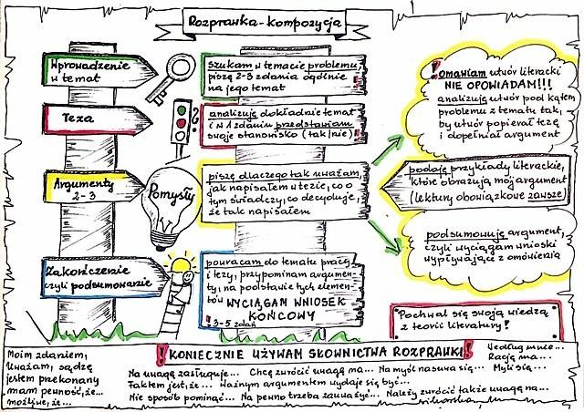
Życzę Wam powodzenia. Ewa Szewczyk
Materiały pochodzą ze stron internetowych.
A może oglądniesz cały film? Tu zwiastun https://www.youtube.com/watch?v=oVp7uGoZfNg
Do tematu dołączam arkusze próbnego egzaminu ośmioklasisty. 18 grudnia 2018 r. W nim tematyka ,,Kamieni na szaniec”

